ANALISI SENSORIALE DEL VINO
DEGUSTATORE: | Lorenzet marco
CATEGORIA VINO: | Vino rosso secco istente,eccellente.  Accostamenti: selvaggina (cervo, capriolo, lepre,ecc.)  4)armonico, maturo  75-90% Sangiovese, 5-10% Canaiolo nero, 5-10% Trebbiano toscano e Malvasia del Chianti (2-5% per il Chianti CLassico).
DENOMINAZIONE VINO: | chianti montalcino siena docg cantina Banfi 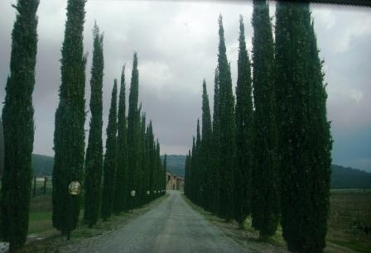
ANNATA: | 2007
TEMP. VINO: | 18°C
TEMP.AMBIENTE:
DATA/ORA:
1) ESAME VISIVO | So
LIMPIDEZZA: | limpido color
COLORE: | Rosso rubino carico
FLUIDITA’: | Consistente
EFFERVESCENZA: | non effervescente
OSSERVAZIONI:

2) ESAME OLFATTIVO:
  INTENSITA’: | Intenso
  PERSISTENZA: | Persistente
  QUALITA’: | eccelente
  DESCRIZIONE: | erbaceo ,vinoso con effluvi di mammola sentori di sottobosco , con sfumature alla MARASCA .
  OSSERVAZIONI:
3) ESAME  GUSTATIVO:
  CORPO DEL VINO:
  corpo robusto
  ZUCCHERI: | secco
    ACIDI: | ABB.FRESCO
    TANNINI: | tannico
    SALI MINERALI: | SAPIDO
  ALCOLI: | caldo
  POLIALCOLI: | ab.Morbido
  EQUILIBRIO: | Equilibrato
  INTENSITA’: | intenso
  PERSISTENZA: | Persistente
  QUALITA’: | eccelente
4) CONSIDERAZIONI FINALI:
  ARMONIA: | ab. Armonico
  STATO EVOLUTIVO: | Pronto
  TIPOLOGIA ACCOSTAMENTI: | Secondo di oggi
  OSSERVAZIONI:

